Sumatorias diversas

1) Sea f(x) = x4 + 2x3 -x2

2) Sean g(x) = x2-2x+1, h(x) = 1/x

3) Sumatorias dobles

$$\sum_{i=2}^{4}{\sum_{j=1}^{2}{({i-1)}^{2}(j+1)}}=2+3+8+12+18+27=70$$

Fijamos i=2

Hacemos j=1: $({i-1)}^{2}\left(j+1\right)=({2-1)}^{2}\left(1+1\right)=1^{2}\left(2\right)=2$

Hacemos j=2: $({i-1)}^{2}\left(j+1\right)=({2-1)}^{2}\left(2+1\right)=1^{2}\left(3\right)=3$

Fijamos i=3

Hacemos j=1: $({i-1)}^{2}\left(j+1\right)=({3-1)}^{2}\left(1+1\right)=2^{2}\left(2\right)=8$

Hacemos j=2: $({i-1)}^{2}\left(j+1\right)=({3-1)}^{2}\left(2+1\right)=2^{2}\left(3\right)=12$

Fijamos i=4

Hacemos j=1: $({i-1)}^{2}\left(j+1\right)=({4-1)}^{2}\left(1+1\right)=3^{2}\left(2\right)=18$

Hacemos j=2:

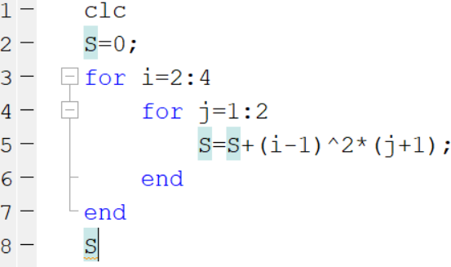

4) Calcula la siguiente sumatoria

$$S=\sum_{i=1}^{100}{i}=1+2+3+…+98+99+100=\frac{100\left(101\right)}{2}=5050$$

\* Determinemos una fórmula para la suma de los primeros n enteros

$$S=1+2+3+…+\left(n-2\right)+\left(n-1\right)+n$$

$$S=n+\left(n-1\right)+\left(n-2\right)+…+3+2+1$$

$$2S=\left(n+1\right)+\left(n+1\right)+\left(n+1\right)+…+\left(n+1\right)+\left(n+1\right)+\left(n+1\right)$$

$$2S=n\left(n+1\right)$$

$$S=\frac{n\left(n+1\right)}{2}$$

$$Sean f\left(x\right)=x^{2}+2x-1,g\left(x\right)=2x-3,$$

$$h\left(x\right)=x^{3}+x^{2}-1;calcula:$$

$$5)\sum_{n=1}^{2}{f\left(g\left(h^{(n)}\left(n^{2}-n\right)\right)\right)}=f\left(g\left(h^{(1)}\left(1^{2}-1\right)\right)\right)+f\left(g\left(h^{(2)}\left(2^{2}-2\right)\right)\right)$$

$$=f\left(g\left(h^{'}\left(0\right)\right)\right)+f\left(g\left(h^{''}\left(2\right)\right)\right)=f\left(g\left(0\right)\right)+f\left(g\left(14\right)\right)$$

$$=f\left(-3\right)+f\left(25\right)=2+674=676$$

$$h^{'}(x)=\frac{d}{dx}\left(x^{3}+x^{2}-1\right)=3x^{2}+2x$$

$$h^{'}\left(0\right)=3{\left(0\right)}^{2}+2\left(0\right)=0$$

$$h^{''}\left(x\right)=\frac{d}{dx}\left(h^{'}\left(x\right)\right)=\frac{d}{dx}\left(3x^{2}+2x\right)=6x+2$$

$$h^{''}\left(2\right)=6\left(2\right)+2=14$$

$$g\left(0\right)=2\left(0\right)-3=-3$$

$$g\left(14\right)=2\left(14\right)-3=25$$

$$f\left(-3\right)={\left(-3\right)}^{2}+2\left(-3\right)-1=9-6-1=2$$

$$f\left(25\right)={25}^{2}+2\left(25\right)-1=625+50-1=674$$